**Lista 2 – Cálculo Numérico**

**Melina Almeida**

**Prof° Rogerio Negri**

**Questão 1a**

A partir da equação f(x) = 4cos(x) - e2x = 0, obter a equação equivalente 4cos(x) = e2x. Assim, plotar o gráfico no *Octave* chamando g(x) = 4cos(x) e h(x) = e2x.

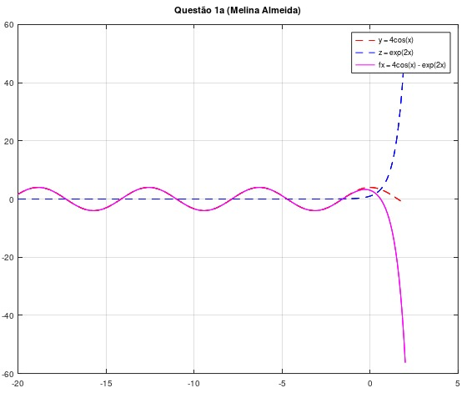Dessa maneira, foi possível observar que, após variar os intervalos de observação, a função possui raízes infinitas para x < 0, sendo que existe uma raiz visível em x = 1. Dessa forma, conforme exemplificado na imagem abaixo, o intervalo aproximado definido foi de [-∞;1].

**Questão 1b**

Analisando o gráfico da função gerado pelo programa, observa-se que ela é descontínua em x=1. Sua raiz está localizada no intervalo aproximado de [1.5;2].

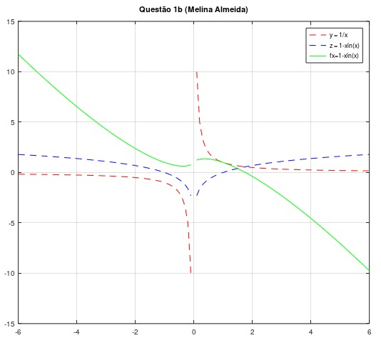

**Questão 1c**

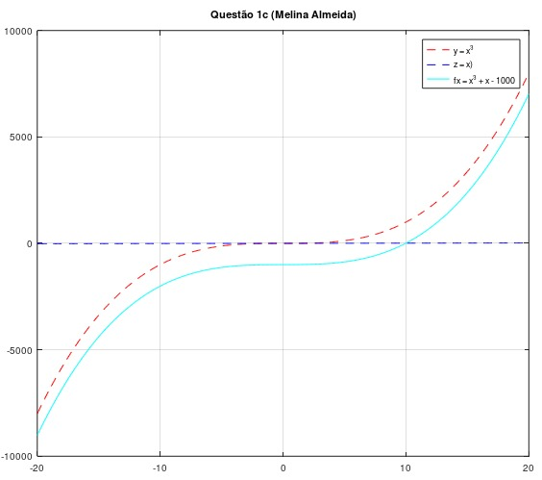Novamente, analisando o gráfico podemos concluir que a função possui uma raiz única, localizada no intervalo de [9;10].

**Questão 2**

A sequência está convergindo em torno de 2,141 com variações insignificantes conforme a iteração é aplicada. Por isso, podemos dizer que a raiz procurada é, aproximadamente, x = 2,141.

**Questão 3a**

O método de Newton-Raphson (NR) é baseado, na tentativa de garantir e acelerar a convergência do Método do Ponto Fixo (MPF), em escolher para a função de iteração a função phi(x), tal que phi’ (E) = 0.

A função de iteração foi construída a partir da relação:

$$ϕ(x) = x - \frac{f(x)}{f'(x)}$$

Desenvolvendo a derivada da função e aplicando na equação acima, temos:

$$ϕ(x) = x - \frac{x/2 - tan(x)}{1/2 - \sec^{2}(x)}$$

Analisando o gráfico abaixo, definiu-se uma aproximação inicial de 4,25 para a raiz de f(x). Aplicando esse valor na função de iteração e, logo em seguida, replicando os valores, foi encontrado que x = 4,276228.

Dessa maneira, enquadrando esse valor de acordo com a precisão do enunciado e reaplicando o valor obtido até a variação do resultado for menor que a precisão, temos que x = 4,2748.

**Questão 3b**

Construindo a função de iteração, temos o seguinte:

$$ϕ(x) = x - \frac{x^{5} - 6}{5x^{4}}$$

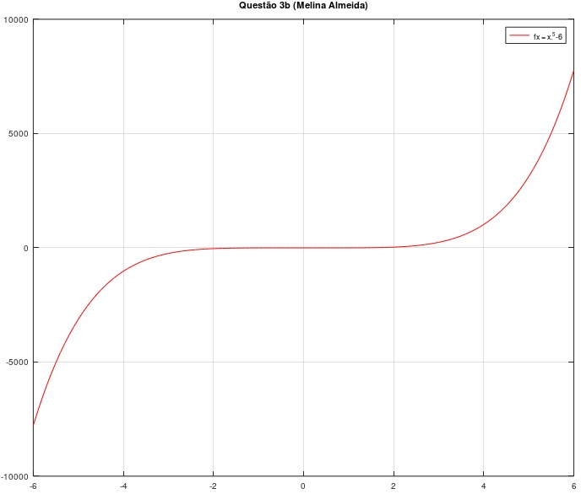Após a observação do gráfico abaixo, podemos aproximar a raiz da função em x=1,3. Aplicando o valor da aproximação inicial na função de iteração e reaplicando os valores obtidos, chegamos que x=1,460153355.

Assim, é possível dizer que a raiz dessa função é x=1,4601.

**Questão 4**

O exercício fornece o valor inicial x0=1,9 a ser aplicado para encontrar a raiz da função $x^{3}-2x^{2}-3x+10=0$. Derivando essa função e aplicando-a na fórmula da função de iteração, temos:

$$σ(x)=x - \frac{x^{3}-2x^{2}-3x+10}{3x^{2}-4x-3}$$

Para esse exercício, foi utilizada a função de Newton Raphson através do seguinte código:

function xi = MN(f, df, x0, prec)

while 1

x1 = x0 – f(x0)/df(x0);

if abs(x1-x0)<10^(-prec) && abs(f(x1))<10^(-prec)

break

endif

endwhile

endfunction

Assim, aplicando o valor inicial fornecido no enunciado, é possível encontrar a raiz da função, sendo ela x = -2.

**Questão 5**

Sabemos que os pontos críticos de uma função são definidos pelas raízes de sua derivada. Ou seja, para encontrarmos os pontos críticos da função definida pelo enunciado, basta derivá-la e encontrar suas raízes.

$$f'(x)=xln(x)$$

Para aplicar o método de Newton Raphson, devemos encontrar a função de iteração derivando novamente a expressão encontrada. Assim:

$$σ(x)=x - \frac{xln(x)}{1+ln(x)}$$

Após a observação do gráfico, pode-se estimar uma raiz em, aproximadamente, x = 0,8. Dessa forma, aplicando este valor na função de iteração e repetindo os resultados obtidos, podemos encontrar a raiz exata em x=1.

**Questão 6**

A função de iteração de iteração é dada por:

$$σ(x) = \frac{x0f(x1)-x1f(x0)}{f(x1)-f(x0)}$$